

**ÎN ROMÂNIA**

* **Consumul oricărui drog ilicit** prezintăprevalențe de două ori mai mari în rândul adulților tineri (grupa de vârstă 15-34 ani), față de cele înregistrate în populația generală (15-64 ani), dar ratele sunt similare celor identificate în populația școlară (16 ani).
* **Canabisul** continuă să fie cel mai consumat drog în România, atât în populația generală, cât și în cea școlară.
* După canabis, pe poziţia a doua în „topul” celor mai consumate droguri în România, se situează **noile substanţe psihoactive** (NSP) – 2,5%.
* Urmează: **cocaină/crack** şi **LSD** – câte 0,7%, **ecstasy** – 0,5%, **ciuperci halucinogene** – 0,4%, **heroină**, **amfetamine** şi **ketamină** – câte 0,3%.
* Prevalența de-a lungul vieţii a consumului de canabis este de 5,8%, în ultimul an 3,2%, iar pentru consumul din ultima lună prevalența este de 1,4%.
* Cea mai mică vârstă de debut în consumul de canabis este **14 ani**, iar media vârstei de debut, 21,3 ani.
* Consumul de **NPS** este experimentat cu precădere de **populaţia tânără**, aproape toți consumatorii (91%) debutând în intervalul de vârstă **15-24 ani**.
* Cele mai mari prevalenţe ale consumului de NPS se înregistrează în rândul populaţiei tinere: **15-24 ani** - 5% consum experimental, 2,1% consum actual și, respectiv 0,6% consum recent - şi **25-34 ani** - 3,7% consum experimental, 1,4%consum recent și, respectiv 0,6% consum actual.
* Cea mai mică vârstă de debut, declarată de către cei care au experimentat consumul de NSP, este **12 ani**.

*(Sursa: ANA – Raport național privind situația drogurilor 2018)*

**ZIUA INTERNAȚIONALĂ DE LUPTĂ ÎMPOTRIVA CONSUMULUIȘI TRAFICULUIDE DROGURI**

**26 iunie 2019**

**LA NIVEL MONDIAL**

* Un sfert de miliard de persoane (275 milioane), sau aproximativ 5,6% din populația adultă a globului, au consumat droguri cel puțin o dată în anul 2016;
* Aproximativ 31 milioane de consumatori de droguri, din populația adultă a globului, suferă de tulburări cauzate de consumul de droguri;
* 13,8 milioane de tineri cu vârste între 15 și 16 ani au consumat canabis în ultimul an, echivalentul unei rate de 5,6%.
* Există un minim estimat de 450.000 decese premature (în cele mai multe cazuri evitabile) din cauza consumului de droguri, majoritatea atribuite utilizării opioidelor.Dintre aceste decese, 167.750 au fost asociate în mod direct cu tulburările cauzate de consumul de droguri (în principal supradoze).

*(Sursa: UNODC – World Drug Report 2018)*

Primul pas pentru prevenirea eficientă a consumului de droguri și a altor comportamente riscante este **ascultarea cu empatie și atenție.**

Majoritatea copiilor și adolescenților **nu vor consuma niciodată droguri**, iar cei care o fac sunt adesea **afectați de vulnerabilități**pe care nu le pot controla.

Utilizați **prevenirea pe baze științifice**pentru a aborda vulnerabilitățile reale ale copiilor și tinerilor și pentru a le oferi **abilități și oportunități**.

**Programele de prevenire pe baze științifice** au fost implementate eficient în întreaga lume, rezultând **familii, școli și comunități mai fericite**.

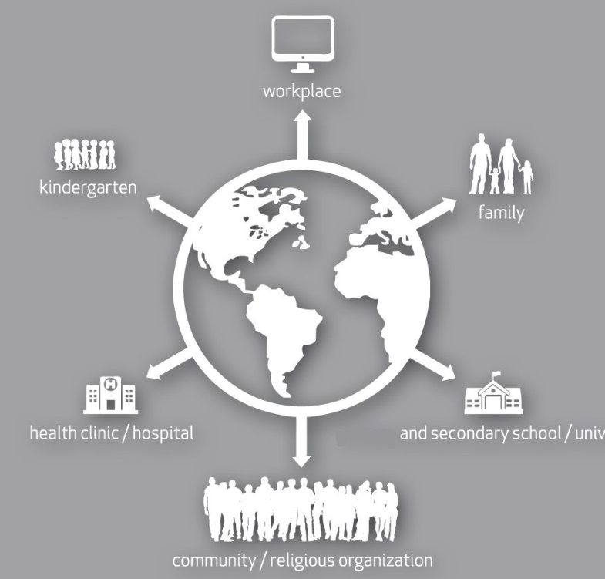

**Locuri în care prevenirea poate avea succes**

în grădinițe

în clinici / spitale

în școli și licee / universități

în familie

în comunități / organizații religioase

la locul de muncă

**ÎN UNIUNEA EUROPEANĂ**

* Se estimează că peste 92 de milioane de persoane, adică puțin peste un sfert dintre persoanele cu vârste cuprinse între 15 și 64 de ani, au încercat droguri ilegale într-un moment al vieții.
* Se estimează că 18,9 milioane de adulți tineri (cu vârste cuprinse între 15 și 34 de ani) au consumat droguri în ultimul an, numărul bărbaților fiind de două ori mai mare decât cel al femeilor.
* Consumul de droguri este mai frecvent menționat de bărbați (56,0 milioane) decât de femei (36,3 milioane).
* Drogul consumat cel mai frecvent este canabisul (53,5 milioane de bărbați și 34,3 milioane de femei).
* Se estimează că 87,6 milioane de adulți (15-64 de ani), adică 26,3% din această grupăde vârstă, au încercat canabisul într-un moment al vieții.
* Nivelurile consumului de canabis de-a lungul vieții variază considerabil de la o țară la alta, de la aproximativ 41% dintre adulți în Franța la mai puțin de 5% în Malta.
* În anul 2016, s-auprodus cel puțin 7929 de decese cauzate de supradoze încare a fost implicat cel puțin un drog ilegal.

*(SursaEMCDDA – Raportul european privind drogurile 2018)*





**CENTRUL REGIONAL DESĂNĂTATE PUBLICĂTIMIȘOARA**

**INSTITUTUL NAȚIONAL**

**DE SĂNĂTATE PUBLICĂ**

CNEPSS

**CENTRUL NAȚIONAL DE**

**EVALUARE ȘI PROMOVARE A**

**STĂRII DE SĂNĂTATE**

**DIRECȚIA DE**

**SĂNĂTATE PUBLICĂ**

**HARGHITA**

**MINISTERUL**

**SĂNĂTĂȚII**

**Material realizat în cadrul Subprogramului de evaluare și promovare a sănătății și educație pentru sănătate al Ministerului Sănătății.Pentru distribuție gratuită.**